**CURSO DE DESENVOLVIMENTO DE SISTEMAS WEB**

**SENAI-SP,**

DANIEL ROQUE DEODATO

**Página de Apresentação Pessoal**

**Santo André - SP**

**2024**

DANIEL ROQUE DEODATO

Página de Apresentação Pessoal

Este trabalho contem assuntos sobre uma página de apresentação pessoal desenvolvida utilizando as linguagens HTML5 e CSS3

Valmir

**Santo André – SP**

**2024**

**SUMÁRIO**

1. Introdução .................................................................................. 3
2. Descrição Geral do Sistema ....................................................... 4
3. Requisitos ................................................................................... 5
   1. Requisitos Funcionais .......................................................... 5
   2. Requisitos Não Funcionais .................................................. 5
4. Design do Sistema ..................................................................... 6
   1. Estrutura HTML ................................................................... 6
5. Implementação .......................................................................... 7
6. Testes ........................................................................................ 8
7. Manual do Usuário .................................................................... 9
8. Conclusão ................................................................................. 10
9. Referências ............................................................................... 11

**Santo André – SP**

**2024**

**INTRODUÇÃO**

Este documento apresenta a documentação técnica do projeto "Página de Apresentação Pessoal".

O objetivo do projeto é criar uma página web que contenha informações pessoais básicas utilizando apenas tags HTML.

Este projeto serve como introdução ao desenvolvimento web e será expandido em versões futuras com o uso de Git e outras tags HTML.

**Santo André – SP**

**2024**

**DESCRIÇÃO GERAL DO SISTEMA**

O sistema consiste em uma página web estática que apresenta informações pessoais do aluno, como nome, biografia, contato e interesses.

Esta versão inicial utiliza apenas tags HTML básicas para estruturar o conteúdo e CSS para estilizar a página.

**Santo André – SP**

**2024**

**REQUISITOS**

**5.1 Requisitos Funcionais**

- A página deve conter um título.

- A página deve exibir o nome do aluno.

- A página deve incluir uma seção de biografia.

- A página deve fornecer informações de contato.

- A página deve listar interesses ou hobbies do aluno.

**5.2 Requisitos Não Funcionais**

- A página deve ser acessível através de um navegador web.

- O código HTML deve ser bem formatado e comentado.

**Santo André – SP**

**2024**

**DESING DO SISTEMA**

**6.1 Estrutura HTML**

A estrutura básica do HTML para a página de apresentação pessoal é a seguinte:

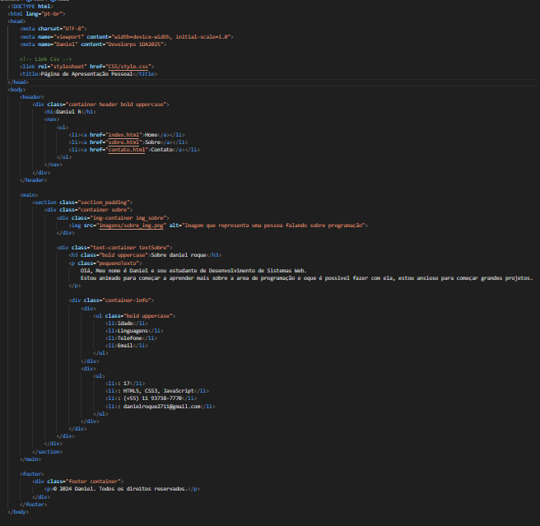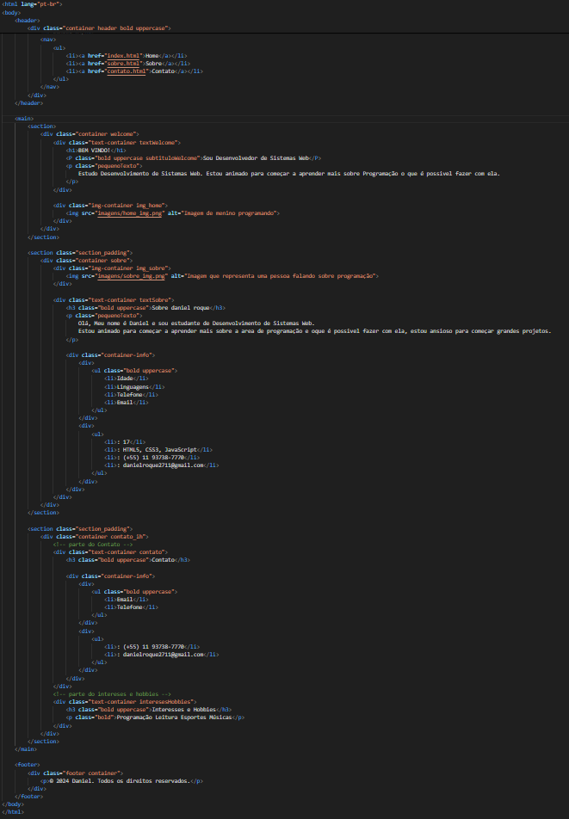 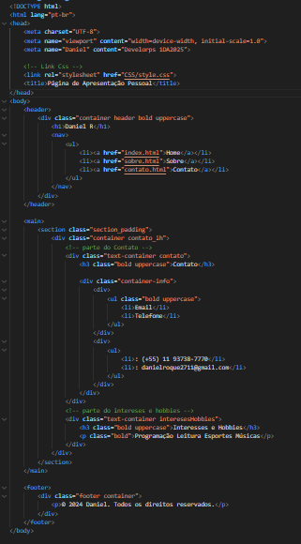

**Santo André – SP**

**2024**

**IMPLEMENTAÇÃO**

Criar um arquivo HTML, nomeá-lo como `index.html` e inserir o código.

Personalizar o conteúdo de acordo com suas informações pessoais.

**Santo André – SP**

**2024**

**TESTES**

- Verificar se a página é carregada corretamente em diferentes navegadores (Chrome, Firefox, Edge).

- Garantir que todas as informações pessoais são exibidas conforme esperado.

- Testar links e elementos de navegação, se houver.

**Santo André – SP**

**2024**

**MANUAL DO USUÁRIO**

Para acessar a página de apresentação pessoal:

1. Abrir o navegador web de sua preferência.

2. Digitar o caminho do arquivo `index.html` no navegador.

3. A página deve ser exibida com as informações pessoais do aluno.

**Santo André – SP**

**2024**

**CONCLUSÃO**

A primeira versão do projeto "Página de Apresentação Pessoal" permite criar uma página web básica utilizando HTML. Futuras versões do projeto incluirão o uso de CSS para estilização, JavaScript para interatividade e Git para controle de versão.

**Santo André – SP**

**2024**

**REFERÊNCIAS**

- Documentação HTML: Materiais de aula postados no Google Classroom

**Santo André – SP**

**2024**